Аппликация «Винни Пух»
Цель: закрепить освоение технике рельефной лепки.
Задачи:
1. Учить создавать аппликацию игрушки из частей, правильно передавая их относительную величину.
2. Закреплять умение вырезать части круглой и овальной формы.
3. Воспитывать доброжелательное отношение к героям сказок.
Коррекционная цель: Развитие зрительно-двигательной координации.
Демонстрационный материал.

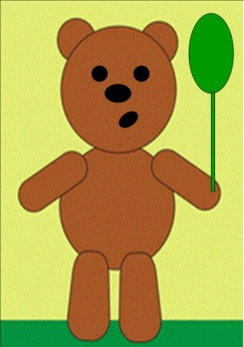

Раздаточный материал:
- Картон жёлтого цвета 15x21
- Квадрат коричневого цвета 6x6
- Квадрат коричневого цвета 4x4
- 4 прямоугольника коричневого цвета 4,5x4,5
- Круг коричневого цвета диаметром 3 см
- Овал чёрного цвета 1,5x1 (нос)
- Овал чёрного цвета 0,5x1 (рот)
- 2 круга чёрного цвета диаметром 1см (глаза)
- Прямоугольник любого цвета для шарика 4x2,5
- Клей
- Кисть для клея
- Тряпочка
- Клеёнка
- Ножницы.
Ход:
Отгадайте загадку, про кого в этой загадке говориться?

Я мёдом хотел подкрепиться-
И тучкой решил притвориться,
На шарике к пчёлам взлетел,
Но мёду поесть не сумел.

Кто же это? (Винни Пух)
На занятии по лепке Вы с родителями лепили Винни Пух, а теперь давайте попробуем составить его из геометрических фигур.

Вспомни из каких частей состоит Винни Пух? (голова, туловище, лапы верхние и нижние)
Какие детали есть на голове? (уши, нос, рот, глаза)
Какую форму имеет голова? (круглую)
Есть ли части тела такой же формы? (туловище)
На какую геометрическую фигуру похожи лапы? (овал)

Теперь, когда Вы вспомнили все части тела, я уверена что вы сделаете замечательного Винни Пуха.

Прежде чем начать выполнять работу, нам нужно размять свои пальчики, чтобы они были ловкими и послушными.

«Мои пальчики»
Этот пальчик самый большой,
Самый веселый, самый смешной!
Этот пальчик указательный,
Он солидный и внимательный.
Этот пальчик средний,
Не первый, не последний.
Этот пальчик – безымянный,
Он не любит каши манной.
Самый маленький – мизинчик,
Любит бегать в магазинчик! (сгибаем по очереди все пальчики, начиная с большого).

Итак начнём:
- Закруглите углы у 2-х квадратов так, чтоб получился круг.

- Закруглите углы у 4-х прямоугольников коричневого цвета и у прямоугольника для шарика так, чтоб получились овалы.

- Разрежьте круг на пополам, чтоб получились полукруги - это ушки.

- Выложим все детали на картон (фон), а после приклеим. У Вас должно получиться примерно так.

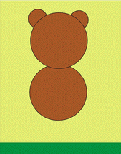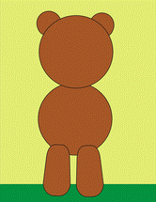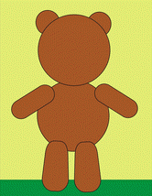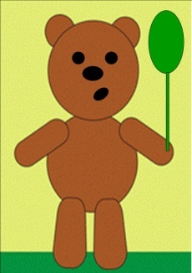

Если есть желание можно сделать травку.
Заранее СПАСИБО!

